**ЛАБОРАТОРНАЯ РАБОТА №9**

**XML: ОСНОВЫ СОЗДАНИЯ**

**И ОБРАБОТКИ СТРУКТУРИРОВАННЫХ ДАННЫХ**

**Цель работы:** освоить принципы создания, валидации и обработки XML

документов, развить навыки анализа данных и работы с инструментами для

обработки структурированных форматов.

**Задание:**

1. Создание XML-документа:

* Напишите XML-документ, описывающий библиотеку (не менее 3 книг).
* Сохраните его в файл с именем library.xml.
* Убедитесь, что документ соответствует синтаксису XML (правильное закрытие тегов, корректные атрибуты).

2. Создание XSD-схемы:

* Разработайте XSD-схему для валидации library.xml.
* Схема должна проверять:
* Обязательное наличие всех указанных элементов (title, author,
* year, genre, price).
* Атрибут id — уникальный и обязательный.
* year — целое число от 1800 до текущего года.
* price — положительное число с двумя знаками после запятой.
* Сохраните схему в файл library.xsd.

3. Валидация XML-документа:

* Используйте любой инструмент или библиотеку (например, онлайн валидатор, Python с lxml, Java с JAXB) для проверки library.xml на соответствие library.xsd.
* Исправьте ошибки, если они есть, чтобы документ стал валидным.

4. Обработка XML-документа:

* Напишите программу на выбранном языке программирования,

которая:

* Читает library.xml.
* Выводит список всех книг с их данными в консоль (название, автор, год, жанр, цена).
* Вычисляет среднюю цену книг и выводит её.
* Фильтрует книги по заданному критерию (например, жанр или год) и выводит результат.

5. Исследование и сравнение

Найдите в интернете или библиотеке пример реального XML документа (например, экспорт данных из программы, RSS-ленты, конфигурационного файла). Сохраните его как sample.xml.

Напишите краткий анализ (5-7 предложений) структуры этого документа: какие теги используются, какова их вложенность, есть ли атрибуты. Ответьте, для чего, по вашему мнению, этот документ используется.

Library.xml:

<?xml version="1.0" encoding="UTF-8"?>  
<library>  
 <book id="book1">  
 <title>Война и мир</title>  
 <author>Лев Толстой</author>  
 <year>1869</year>  
 <genre>Роман</genre>  
 <price>15.99</price>  
 </book>  
 <book id="book2">  
 <title>Преступление и наказание</title>  
 <author>Фёдор Достоевский</author>  
 <year>1866</year>  
 <genre>Роман</genre>  
 <price>12.49</price>  
 </book>  
 <book id="book3">  
 <title>Мастер и Маргарита</title>  
 <author>Михаил Булгаков</author>  
 <year>1967</year>  
 <genre>Мистика</genre>  
 <price>18.75</price>  
 </book>  
</library>

Library.xcd

<?xml version="1.0" encoding="UTF-8"?>  
<xs:schema xmlns:xs="http://www.w3.org/2001/XMLSchema">  
 <xs:element name="library">  
 <xs:complexType>  
 <xs:sequence>  
 <xs:element name="book" maxOccurs="unbounded">  
 <xs:complexType>  
 <xs:sequence>  
 <xs:element name="title" type="xs:string" />  
 <xs:element name="author" type="xs:string" />  
 <xs:element name="year">  
 <xs:simpleType>  
 <xs:restriction base="xs:int">  
 <xs:minInclusive value="1800" />  
 <xs:maxInclusive value="2025" />  
 </xs:restriction>  
 </xs:simpleType>  
 </xs:element>  
 <xs:element name="genre" type="xs:string" />  
 <xs:element name="price">  
 <xs:simpleType>  
 <xs:restriction base="xs:decimal">  
 <xs:minInclusive value="0.01" />  
 <xs:fractionDigits value="2" />  
 </xs:restriction>  
 </xs:simpleType>  
 </xs:element>  
 </xs:sequence>  
 <xs:attribute name="id" type="xs:ID" use="required"/>  
 </xs:complexType>  
 </xs:element>  
 </xs:sequence>  
 </xs:complexType>  
 </xs:element>  
</xs:schema>

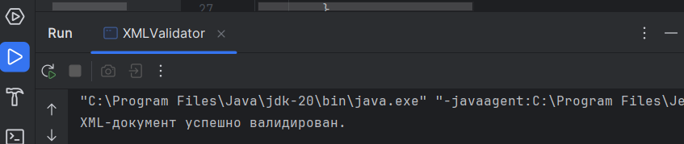

Рисунок 1 – работа документа XMLValidation

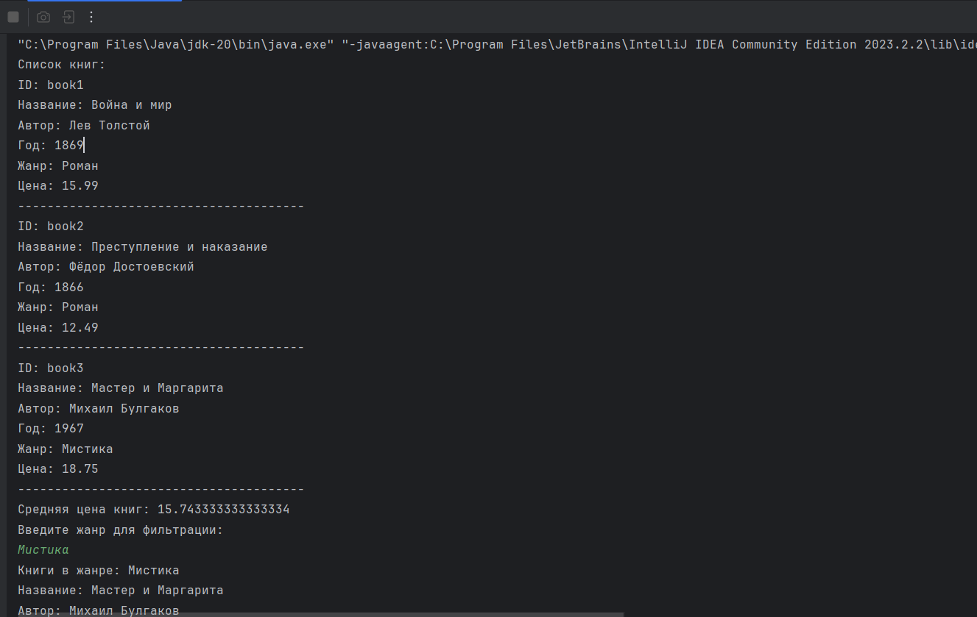

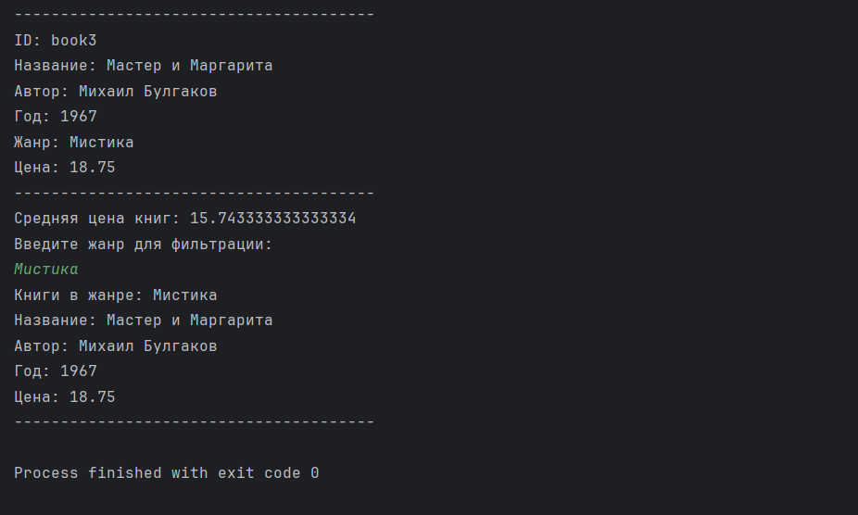

Рисунок 2 - работа документа LibraryProcessing

Пример XML-документа Прогноз погоды в Ростове-на-Дону:

<?xml version="1.0" encoding="windows-1251" ?>  
<rss xmlns:gismeteo="http://www.gismeteo.ru" version="2.0">  
 <channel>  
 <title>GISMETEO.RU: Погода от ФОБОС и Мэп Мейкер</title>  
 <link>http://www.gismeteo.ru</link>  
 <description>Прогноз погоды по 2200+ городам России и Мира</description>  
 <ttl>60</ttl>  
 <image>  
 <title>GISMETEO.RU: Погода от ФОБОС и Мэп Мейкер</title>  
 <width>142</width>  
 <height>18</height>  
 <link>http://www.gismeteo.ru</link>  
 <url>http://img.gismeteo.ru/images/gismeteo2.gif</url>  
 </image>  
 <item>  
 <title>Ростов-на-Дону: Утро 15 ноя, Ср</title>  
 <link>http://www.gismeteo.ru/towns/34731.htm?1000000</link>  
 <description>облачно, без осадков, температура +1..+3 С,  
 давление 749..751 мм рт.ст., ветер Западный, 1 м/с</description>  
 <category>Погода</category>  
 <enclosure url="http://img.gismeteo.ru/images/suncl.gif" />  
 <source>http://informer.gismeteo.ru/rss/34731.xml</source>  
 </item>  
 <item>  
 </channel>  
</rss>

**Анализ структуры XML-документа:**

1. **Теги**: Основные теги включают <rss>, <channel>, <title>, <link>, <description>, <ttl>, <image>, <item>, <category>, <enclosure>, <source>. <rss> является корневым элементом, а <channel> описывает канал RSS и его содержимое.
2. **Вложенность**: <rss> содержит элемент <channel>, который, в свою очередь, включает элементы <title>, <link>, <description>, <image> и <item>. <item> используется для представления отдельной записи (в данном случае прогноза погоды).
3. **Атрибуты**: У <rss> есть атрибут version, у <enclosure> есть атрибут url, а у <rss> также определён пространственный атрибут xmlns:gismeteo, который указывает на специфическую область данных.
4. **Назначение**: Документ представляет собой RSS-ленту, которая используется для предоставления обновлённой информации о погоде, включая прогноз по разным городам, описание условий и ссылки на дополнительные данные. Она может быть интегрирована с системами, агрегаторами новостей или использована для информирования пользователей о текущей погоде.